客户负责人变更：批量调整与业务交接｜云上订货系统
客户换区、员工离职或服务分工调整时，需要把原客户交给明确的接手人。以青禾餐饮南山店从吴交由潘粒粒服务为例，先核客户编号和交接范围，再修改所属员工，最后逐项承接原订单、跟进及款项。系统归属改变和业务交接完成分别核，不以负责人姓名已经改变代替全部事项已处理。

先确定这次交接的客户范围
按客户编号、现负责人、门店和企业确认的区域名单整理范围。同名连锁店必须结合编号与地址辨认，不能只搜索南山就选中全部结果。青禾餐饮南山店的原编号是QH-NS-001，按这个编号找到原档案再核名称和联系人，不另建一条相近名称的客户来完成交接。
交接名单同时记录旧负责人、新负责人和未完事项；多位接手人应先分组，每组只处理同一目标员工。暂未明确接手人的门店保留原记录并列待分配，不能为了统一操作临时交给一个不负责该店的员工。企业调整的是服务人员，客户是否继续合作及登录状态另行判断，不随换区一并停用。
提交前留下客户原归属和本次选中名单，尤其一批客户经过不同筛选或翻页时，要重新核选中范围。筛选结果不等于已勾选记录，也不承诺点击全选就覆盖所有页。看到数量与交接表不一致先返回清单检查，不能先批量提交，再靠接手人发现漏店或错店。
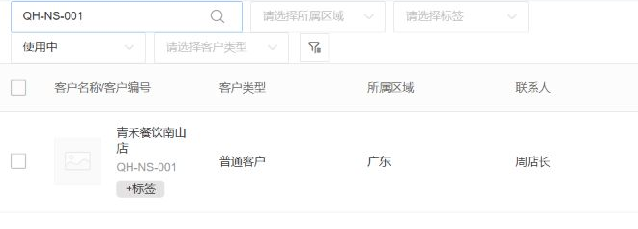
图1：原客户列表按QH-NS-001筛选，名称分行显示青禾餐饮南山店；编号与门店共同核范围。

在PC端批量修改所属员工
在PC客户列表搜索目标客户，勾选需要交接的行，核页面已选数量后点击“修改所属员工”。这个动作与“修改所属区域”“修改默认发货仓库”和启用禁用分别处理，不因业务员换区就同步改客户区域、仓库或商城账号。原例只选一个客户，实际多店仍以本次选中清单为准。
选择员工窗口可按员工名称查询，并结合姓名、部门、职位、账号状态及已维护的联系资料辨人。窗口选择开通员工且一次选择一个目标，不把相同姓名视作同一人。接手人不在候选中，先让管理员检查员工档案、状态及当前选择范围，不选另一位同名员工代替，也不让客户注册商城账号来充当员工。
批量入口受操作权限控制；无法找到入口先核当前岗位是否允许修改客户所属员工。已有查看客户权限不等于具有批量交接权限。没有明确勾选对象或没有选定员工时不能算作有效交接，客户名单和接手人都是必需条件；更不能把列表搜索词当成系统实际提交的客户范围。
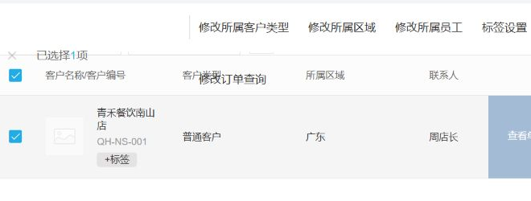
图2：原PC已选一项，顶部可见修改所属员工；修改区域、仓库和停用是其他动作，勿误选。

确认客户数量和接手人
选择后再看确认框中的客户、数量和新员工。原例询问是否把青禾餐饮南山店一个客户修改为潘粒粒；多店时提示可能用第一家名称加“等”及总数表示，不会把每个门店逐一列完，因此总数正确仍要与刚才的名单对应。任何一项不符合交接范围，点击取消，重新筛选和选择。
确认对象无误再点击确定，等待实际成功反馈与列表刷新。提交无响应、网络中断或出现错误时，先按原客户编号回查所属员工，分清已经变更、完全未变更和尚无法确认三种情况。不能连续点击同一按钮来证明成功，也不要凭确认框关闭或员工选择结束就宣布批量完成。
缺少客户范围、没有选择员工或员工记录不存在时，按实际提示修正原选择。提示不存在先核是否员工已被调整或选择已失效，重新选有效接手人；不要随便输一个名字绕过检查。对无法确认的记录保存操作时间、脱敏编号和错误提示，交授权人员处理，其他已确认门店仍按原清单继续回验。
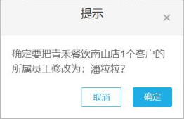
图3：原确认框显示青禾餐饮南山店一个客户，拟改为潘粒粒；取消和确定分别可见，不视作当前保存成功。

保存后回查客户负责人
刷新后重新打开原客户详情，核编号、名称及所属员工是否为本次接手人。批量动作更新的是客户负责人标识和名称，不据此认为区域、类型、价格、仓库或登录状态也应该改变。保留原档案便于继续查询历史订单；看到同名客户时回编号核实，不能把另一条记录的负责人作为成功依据。
让接手人按自己的账号在当前企业搜索原客户，并查看所需资料。主管账号能够找到客户，不证明接手人也有同样权限；负责人关系和岗位、区域及数据范围仍需分别核。接手人看不到时先检查搜索状态、企业、客户编号和实际归属，再核员工账号与权限，不重复建档、不扩大整批员工权限来试错。
客户归属改动也不代表原商机已经同步换人。需要继续跟进原合作申请或商机时，打开原记录核实际负责人、进度和下一步，另行明确承接人员。历史订单制单人、任务负责人和业绩统计各按对应记录与企业口径确认，不把当前客户负责人当作过去所有业务的执行人或提成归属。
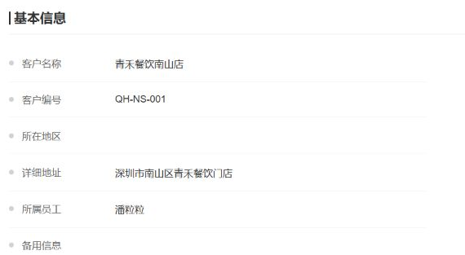
图4：原PC详情显示QH-NS-001及所属员工潘粒粒；只辅助辨识原字段，不代替当前接手人访问回验。

在手机端核对和补充交接信息
接手人打开手机管理端客户详情，先核门店、客户编号和所属员工，再看默认仓库、地址及备用信息。原例的手机与PC均展示潘粒粒，备用信息写明首单前需核价格与收货地址；这只表达待办约定，不证明已提交订单、已确认价格或客户已经同意全部交接事项。
需要修改时从详情进入编辑，并在“所属员工”选择正确人员。详情编辑须有客户编辑权限，停用客户会被拦截；进入编辑后，所属员工是否可选择还受该字段的修改权限控制。只读显示原员工时先核权限，不能因页面有员工名称就认定可以改，也不为启用编辑入口直接改变客户账号状态。
手机保存是客户档案编辑，要检查同时带出的地址、结算方式、账号及其他已填字段。出现表单或财务资料校验提示，按实际缺项修正，不清空原业务资料来强行提交。成功后回同一客户详情核新负责人及备注；PC批量已完成的客户在手机刷新核结果即可，不需要再改一次相同归属。
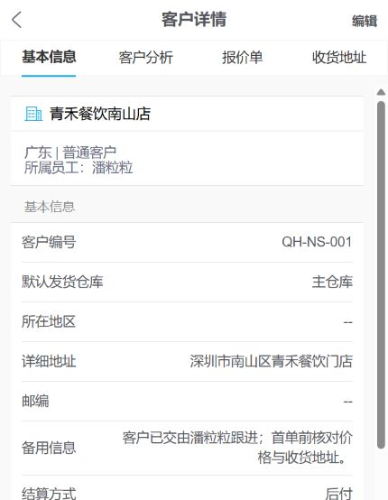
图5：原手机同编号详情显示潘粒粒，备用信息写明首单前核价格与地址；备注不是已完成首单或任务的凭证。

把未完业务交给具体人员
交接表逐项写原单号或任务、当前状态、承诺时间、下一步动作和接手人。待发欠发订单由接手人确认需求及交期，仓库按原单接续交付；退货与报价先核客户约定和现有处理进度，不能因为旧员工离职就另做一笔订单或退货来覆盖原记录。
跟进任务和原商机单独检查负责人及期限，需要调整时在对应业务中按授权办理，保留前次沟通和未完成原因。仅在客户备用信息写“已交接”没有任务完成含义，也不能据此认为负责人修改会自动转移所有历史订单、任务或佣金。遇到原记录还挂旧员工，应确定是否需要转派及实际执行人，而非直接删旧记录。
交接给多人时明确谁对客户反馈，谁处理单据，谁检查到账，避免同一事项重复联系或无人答复。客户经理可以承接服务但未必能审核收付款，仓库可以安排发货但不能代财务确认到账。每项约定在到期后回原单核结果，未完成的继续列出责任人和期限，不以整批负责人调整结束为全部事项完成日期。
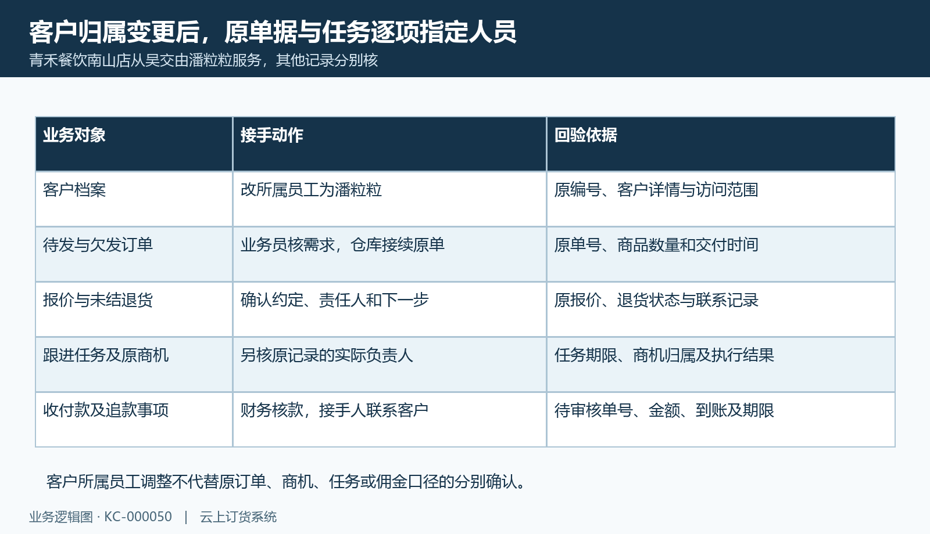
图6：针对本客户分别列出客户档案、原订单、报价退货、任务商机和资金事项的接手动作及核对依据。

资金和客户账号另行核对
预存款、返款和欠款沿原客户及原单据核，不是业务员个人余额。接手前确定对账截止时间，区分订单应收、待审核收款、实际到账和退货应付，记录由谁继续追款、谁审核。客户负责人已改而欠款仍在并不表示交接失败，资金完成须以真实单据及审核结果判断。
交接表与系统金额不一致时先核是否同一客户、同一时间和同一口径，查看源订单与收付款记录。不能用人工充值或扣款把余额凑成表上的数，也不把其他门店的应收截图当作本店金额。差异原因与待处理单号交财务核实，服务人员继续联系客户确认结款安排，归属改变不替代财务审核或结清。
客户商城账号与企业员工账号分别管理。换负责人不要求客户重新注册，不把离职业务员账号交给客户，也不向新员工转移客户账户余额。客户原地址及价格约定仍须核最新业务条件；确需另外调整时在相应档案与授权流程中办理，不把负责人变更当作这些调整已经完成的证据。
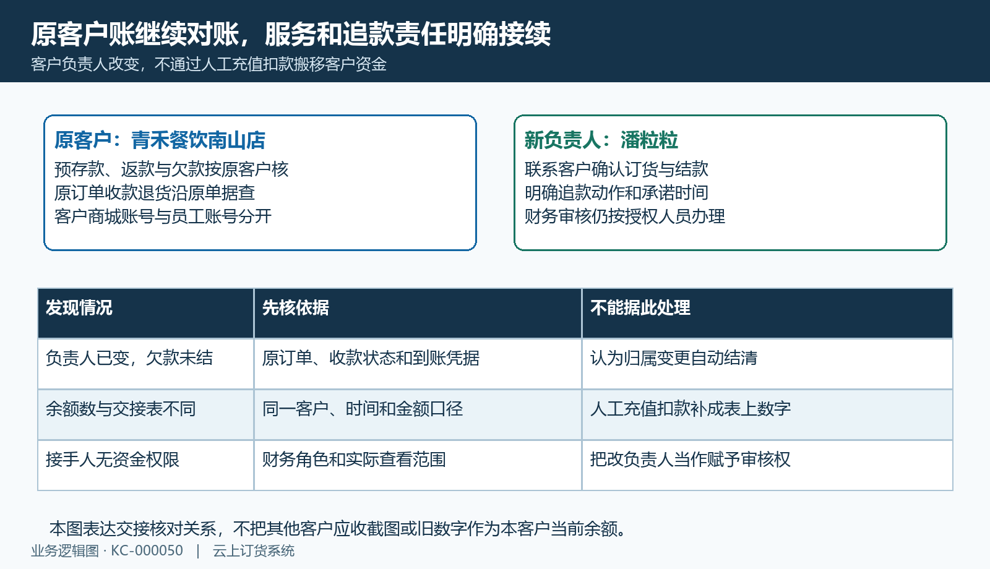
图7：预存款返款欠款沿原客户和单据核，新员工接续服务追款；归属变更不搬移客户余额。

通知客户并检查交接是否闭环
通知客户新的服务人和联系安排，接手人完成一次有效沟通，核下次订货、配送及未完款项。随后用原编号检查客户归属、访问结果和交接清单：有任务未办就继续落实人员、动作和时间，不只统计已修改多少家。未下单名单可帮助找待服务客户，不能代替订单是否提交及实际交付的回验。
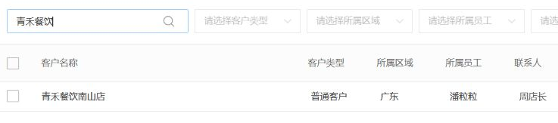
图8：原未下单列表中的同一门店显示潘粒粒；列表用于找未完成事项，不能据此判定客户已联系或首单已交付。

常见问题
保存后还是旧负责人怎么办？ 先刷新同一编号详情，核本次选中对象和成功反馈。多次操作过的客户还应核最后一次修改时间及接手人；尚未确认结果时不重复批量覆盖其他已正确记录。
改所属员工后原商机还属于旧人怎么办？ 回原商机确认负责人和任务，按当前分工另行承接。客户归属和商机进度分别维护，不能据客户姓名字段变化推定原商机已同步。
能看客户但不能审核款项怎么办？ 核所需业务权限及财务角色。接手人承接联系追款，授权人员核到账和审核，客户余额仍归原客户，不能通过换负责人或转余额绕过审核。

